|  |  |  |
| --- | --- | --- |
| **TP2-SI2** | Création d’une machine virtuelle du laboratoire ESTRANSUP | **Séquence 2** |
|  | VM ESTRANSUP |

1. **Objectifs :**

* Cette séquence a pour objectif de vous faire découvrir comment créer et configurer une machine virtuelle au sein du laboratoire d’informatique ESTRANSUP.
* Découvrir et paramétrer le logiciel « hyperviseur » Virtualbox.

1. **Copier l’archive de la VM sur un disque local**

* Les machines virtuelles seront souvent préconfigurées et diffusées sous la forme d’archive au format de fichier OVA ou OVF.
* Récupérer et copier l’archive OVA d’une machine virtuelle XP sur votre poste.

1. **Terminologies**

* Le logiciel de virtualisation ou hyperviseur utilisé est virtualbox.
* Rechercher et noter la définition du terme hyperviseur.

En informatique, un **hyperviseur** est une plate-forme de virtualisation sur une même machine d’exécuter différents OS simultanément.

**OS Boxes**

* Citer un autre hyperviseur : VMware
* Par quel terme désigne-t-on le type de virtualisation mis en œuvre par le logiciel « Docker » ?

Il s’agit de la conteneurisation.

* Définir les termes souvent utilisés dans les infrastructures virtualisées :

|  |  |
| --- | --- |
| Système hôte | Un ordinateur **hôte** est un terme général pour décrire tout ordinateur relié à un réseau informatique, qu'il fournisse des services à d'autres **systèmes** ou utilisateurs (serveur informatique, ou « **système hôte** ») ou soit un simple client.  C’est l’ordinateur + OS qui héberge les VM. |
| Système invité | **Système** d'exploitation **invité** Un **système** d'exploitation **invité** est un OS installé sur une machine virtuelle (VM), qui elle-même tourne sur un **système** d'exploitation dit OS hôte. La technologie de virtualisation permet à un ordinateur d'exécuter plusieurs OS en parallèle.  C’est l’OS qui est virtualisé. |

1. **Préparer le poste de travail**

* 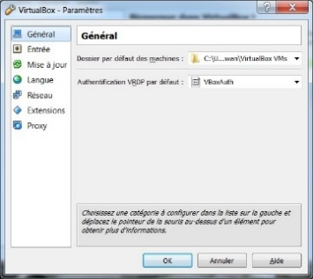Sur le disque SIO1 des postes des salles informatiques, créer un dossier VM2018 dans le répertoire à votre nom de « login ».
* Exécuter le programme Virtualbox.
* Dans les paramètres « Général », configurer le dossier par défaut dans lequel sera créé vos machines virtuelles en pointant vers le répertoire à votre nom « login » sur le disque SIO1 18NOMP\VM2018 » créé ci-dessus.
* 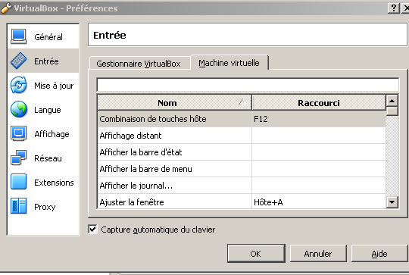La touche hôte permet de basculer de la VM vers la machine physique et vice versa et d’accéder à des raccourcis.
* Dans les paramètres « Entrée », vérifier la touche hôte et modifier la touche « hôte » en F12 par exemple

1. 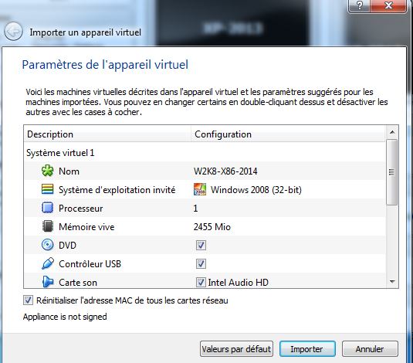**Création d’une machine virtuelle à partir de l’archive copiée**

* Double clic sur l’archive importée ou clic droit puis ouvrir avec « virtualbox ». Cette fenêtre doit s’ouvrir. Conserver les paramètres par défaut.
* **Cocher la case réinitialiser l’@ MAC puis** Importer la VM.
* **Rechercher et Justifier l’intérêt d’avoir coché la case réinitialiser l’@ MAC.**

On réinitialise l’@ MAC pour éviter des problèmes réseau si vous souhaitez utiliser simultanément vos 2 machines virtuelles.

1. 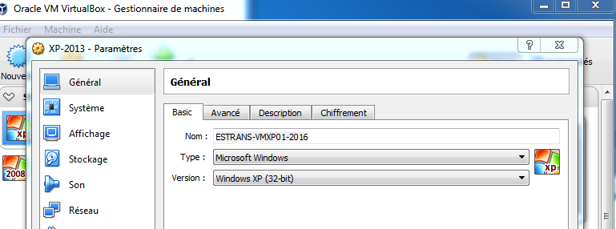**Configurer la machine virtuelle**

* **Renommer la VM et placer la dans un groupe SIO1**
* 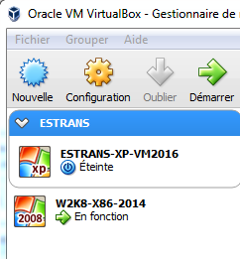Dans les paramètres généraux, changer le nom de votre VM. Le nom doit commencer par votre « login ».
* Placer cette VM dans un groupe à votre « login ».
* 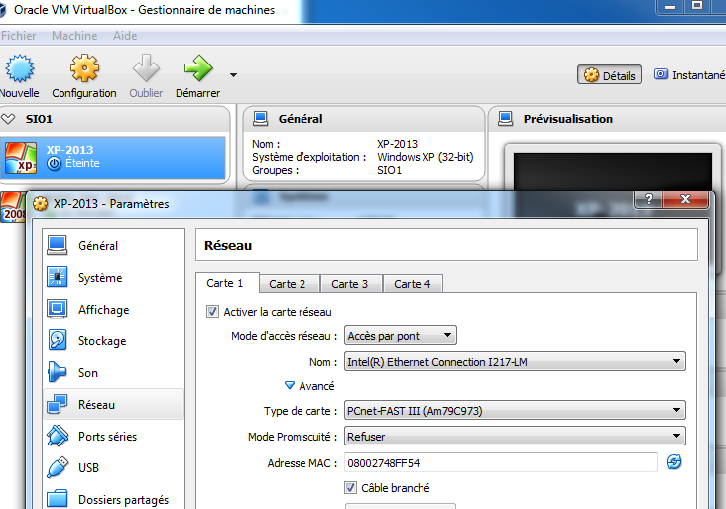**Configuration du réseau virtuel**
* Accéder aux paramètres de configuration de votre VM.
* Vérifier que la carte Ethernet « Estransup » est bien en **mode d’accès par pont** et que la carte sélectionnée est bien celle connectée au réseau ESTRANUP.
* Noter le type de la carte qui sera vue par le système invité.

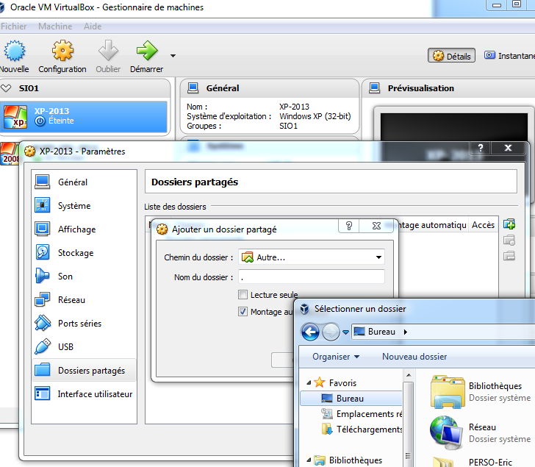PCnet-FAST III(Am79C973)

* **Partager un dossier entre votre poste physique et la VM**
* Virtualbox permet de partager des répertoires entre la machine hôte et la machine invitée.
* Créez un répertoire partagé qui va associer un lecteur logique du système invité au bureau de votre machine hôte.
* Cochez la case montage automatique.

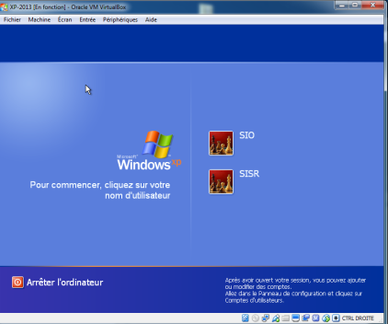

* Démarrer la VM et ouvrir une session en tant qu’utilisateur SIO.
* Vérifier dans « poste de travail » la présence du lecteur logique associé au bureau de la machine physique.

**W IPCONFIG / Linux ifconfig**

1. 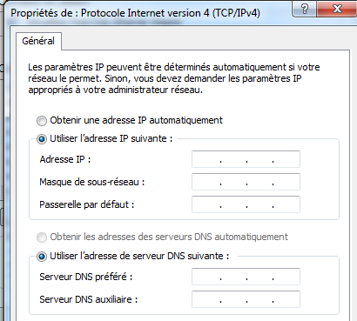**Configurer et paramétrer L’OS de la VM XP**

* Afin que votre machine virtuelle soit reconnue sur le réseau « ESTRANSUP » il faut effectuer quelques paramétrages :
* **Paramétrage IPv4 de la VM.**
* A partir du plan d’adressage IPv4, retrouver les paramètres IPv4 à configurer sur votre VM et noter les.
* Sans titreChanger l'adresse IP

Menu contextuel - Propriétés

Sans titre

Menu contextuel - Propriétés

Sans titre

virtuel :10.0.124.104 IP DNS

mask : 255.255.00 10.0.0.11

Passerelle : 10.0.255.254 10.0.0.12

* Ouvrir une invite en ligne de commande « cmd » et vérifier la configuration IP de la carte en tapant la commande « **ipconfig /all** ».
* 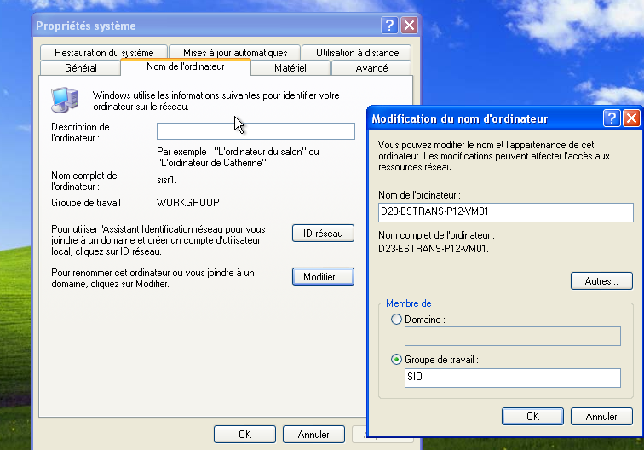Tester l’accessibilité au réseau en faisant un ping vers la passerelle et les serveurs DNS. Noter le résultat des tests ci-dessous.

|  |  |  |
| --- | --- | --- |
| @ Ping | Résultat | Conclusion |
|  |  |  |
|  |  |  |
|  |  |  |

* **Changer le nom de votre VM et le groupe de travail.**
* Donner un NOM de la forme DXX-LOGIN-PXX-VMXX. Par exemple la première VM de l’étudiant Sio ESTRAN créer en D23 sur le poste 12 se nommera : **D23-17SESTRAN-P12-VM01**
* Changer le nom de l'ordinateur en fonction du plan de nommage

Sans titre

Menu contextuel - Propriétés

Sans titreOnglet : "Nom de l'ordinateur" cliquer sur

* Sans titreQuel message d’avertissement obtenez-vous lors de la validation du NOM.
* 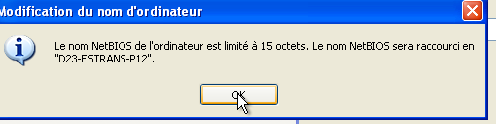Justifier ce message et ses conséquences potentielles
* Changer le groupe de travail en **SIO1.**

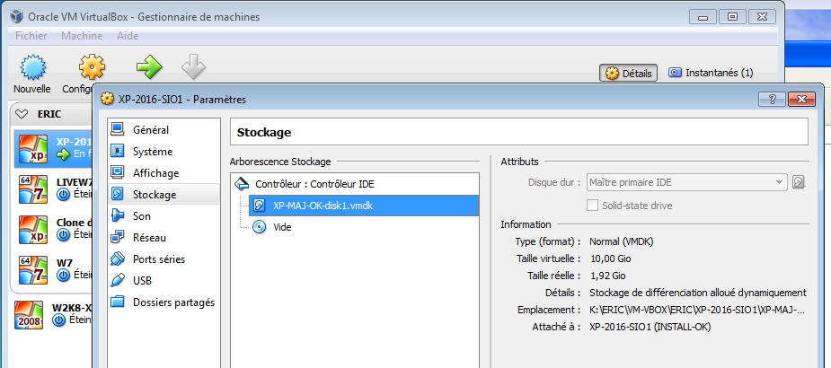

1. **Espaces de stockage et disques virtuels**

A partir des informations dans Stockage, rechercher sur le chemin indiqué le dossier qui contient les fichiers de la VM.

* Quelle est la taille disque de cette VM ?
* Quelle est la taille réelle du disque de cette VM ?
* A quel emplacement sont stockés les fichiers de la VM ?

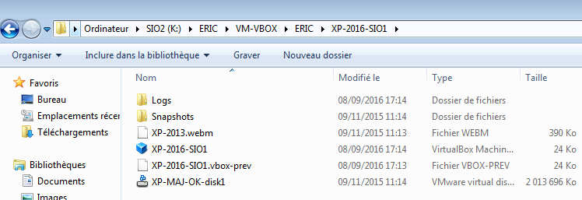

* Ouvrir le répertoire qui contient les fichiers de cette VM
* Quels fichiers contient-il ?
* Rechercher le rôle de ces fichiers
* Quelle est la taille actuelle du disque virtuel sur le disque ? Cela correspond-il au paramétrage ?
* Tenter d’accéder aux ressources du domaine ESTRANSUP depuis la VM à partir de Favoris réseau.
* Pourquoi les « favoris réseau » n’affichent-ils pas les ressources partagées sur le domaine ESTRANSUP ?

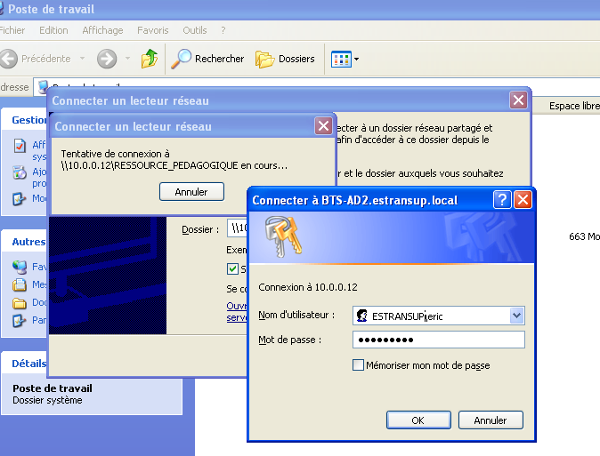

* Créer un lecteur logique « R : » associé aux ressources pédagogiques sur le serveur BTS-AD2.

1. **Installation des suppléments invité ou « Guest Additions »**

Installer les composants pour ordinateurs virtuels : Guest Additions. Ces composants permettent de finaliser l'installation de la machine virtuelle. Cela permet :

* D’améliorer l'affichage (couleurs, résolution...)
* 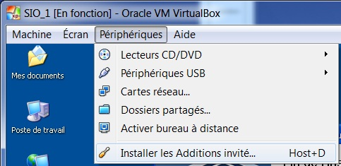D’avoir la possibilité de passer la souris du système hôte au système invité facilement (sans appuyer Ctrl + flèche directionnelle pour sortir de la machine virtuelle)
* D’améliorer le partage de fichiers entre la machine hôte et la machine invitée.
* Pour installer les Guest Additions, il suffit d'aller dans Périphériques puis Installer les Additions invité... :

Une fois les Additions invité installé, la machine virtuelle doit être redémarrer pour que les changements soient pris en compte.

1. **Les snapshots ou instantanés**

* Maintenant que la machine virtuelle est installée et bien configurée, il est intéressant d'effectuer un snapshot ou « instantané » du système en cours pour pouvoir revenir en arrière suite à un problème.
* 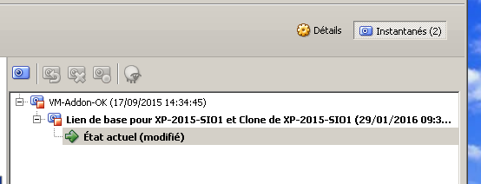Cela permet de garder une base saine et grace à cette technique de travailler sur différentes configurations qu’on n’oserait pas sur son système hôte.
* Faire un snashot de votre VM en lui donnant un nom significatif
* Ouvrir le dossier de base de votre VM. Que constatez-vous ?

1. 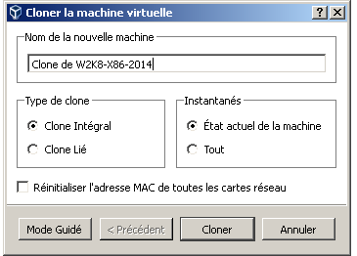 **Clonage**

Le clonage permet de multiplier rapidement les VM à l’identique. Virtualbox permet deux modes de clonage.

* Expliquer la différence entre ces deux modes

1. **Exporter une VM**

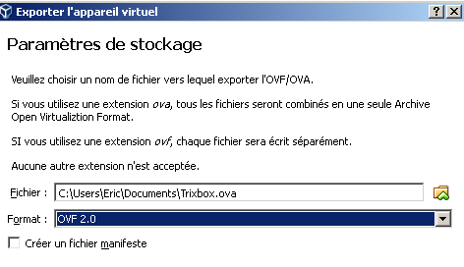L’exportation d’une VM permet de sauvegarder simplement la VM pour un redéploiement ultérieur. L’exportation génère une archive .OVA conforme au format OVF.

* OVA est une compression contenant d’un fichier OVF, étant la configuration de machine virtuelle, et un fichier VMDK.
* Un fichier **OVF** pour **Open Virtual Machine Format** est un format commun pour l’encapsulation des VM. Tout ceci dans le but de pouvoir utiliser l’image sur plusieurs plateformes de virtualisation.
* Le fichier **OVF** encapsule d’une part les données de la VM nécessaire à son bon fonctionnement et d’autre part un **fichier xml** contenant des métadonnées qui décrivent les caractéristiques de la VM comme ses ressources processeurs, sa quantité de RAM ou encore son espace de stockage.
* De plus les fichiers OVF contiennent une signature numérique qui permet d’assurer que les machines virtuelles n’ont pas été modifiées depuis leur conception.
* Exporter votre VM et copier la sur un support amovible USB.

# Annexe : Les différents types de réseaux VirtualBox (Version 2.1.4)

Dans cette version de VirtualBox, il existe 3 types de réseaux différents :

*- NAT (Network address translation)*

VirtualBox intègre un serveur DHCP pour les machines virtuelles invitées qui sont configurées en IP automatique pour leur permette d'accéder au réseau de la machine hôte. Dans une configuration NAT le partage de fichier entre la machine hôte et la machine invitée peut se faire à l'aide d'un répertoire partagé.

Exemple :

La machine hôte possède l'adresse IP suivante : 192.168.0.254

La machine hôte est relié à une passerelle lui fournissant un accès à Internet, cette passerelle fait aussi serveur DHCP. La passerelle possède l'adresse : 192.168.0.1

Lorsque l'on démarre notre machine invitée, celle ci prend l'adresse 10.0.2.15 et possède comme passerelle l'adresse 10.0.2.2.



*- Adaptateur réseau hôte*

Lorsque vous configurez le réseau de votre machine virtuelle en "Adaptateur réseau hôte" votre machine virtuelle se comporte comme si elle était sur le même réseau que votre machine hôte. C'est à dire qu'elle doit être dans le même réseau que la machine hôte.

Exemple :

Dans le cas de l'exemple précédent, notre machine invitée configurée en "Adaptateur réseau hôte" va obtenir une adresse IP fournit par le serveur DHCP, c'est à dire, une adresse comprise entre 192.168.0.2 et 192.168.0.254.



*- Réseau interne*

Le réseau interne est comme son nom l'indique pour créer un réseau interne entre plusieurs machines invitées.

Exemple :

En gardant toujours le même exemple que ci dessus, si notre machine invitée est reliée à un réseau internet "Test" celle ci n'aurait ni accès à la machine invitée ni à la passerelle 192.168.0.1. Si la machine virtuelle est en adressage IP automatique elle récuperas aucune adresse IP vu qu'il n'y a pas de serveurs DCHP dans le réseau "Test". Pour vérifier, il suffit de mettre un serveur DHCP virtuel connecté au réseau Test et notre machine invitée obtient dans ce cas là une adresse IP.

